BACCALAURÉAT PROFESSIONNEL

RÉPARATION DES CARROSSERIES

SESSION 2022

E.1 - ÉPREUVE SCIENTIFIQUE ET TECHNIQUE

Sous-épreuve E11 UNITÉ CERTIFICATIVE U11

Analyse d’un système technique

Durée : 3 heures Coefficient : 2

DOSSIER RÉPONSES

Le dossier RÉPONSES ne portera pas l’identité du candidat.
Les feuilles seront classées et agrafées à l'intérieur d’une copie double d'examen.

Ce dossier comprend 5 pages numérotées de DR 1/5 à DR 5/5.
Assurez-vous qu’il est complet.

DOCUMENTS ET MATÉRIELS AUTORISÉS
L’usage de la calculatrice avec mode examen actif est autorisé.
L’usage de la calculatrice sans mémoire, « type collège », est autorisé.
Tout autre matériel est interdit.
Aucun document autorisé.

Partie 1 : Remettre la porte latÉrale en État de bon fonctionnement À l’ouverture COMPLÈTE

Q1) Compléter le diagramme APTE (pieuvre) en vous aidant du dossier technique DT page 3/13 :

Véhicule
Sécurité des passagers
Passager
Milieu extérieur
Confort
Réglementation
Châssis
Porte coulissante latérale
…………
…………..
…………
………
………..
………..

FP1 : faciliter l’accès aux places arrière.
FP2 : translater par rapport au châssis et s’intégrer à l’esthétique du véhicule.
FC1 : respecter la réglementation légale.
FC2 : assurer l’étanchéité et l’insonorisation du véhicule.
FC3 : résister à la corrosion et à l’intempérie.
FC4 : maintenir en positon ouverte sans risque de fermeture et de pincement.

Q3) Entourer les éléments mis en cause dans le diagnostic.
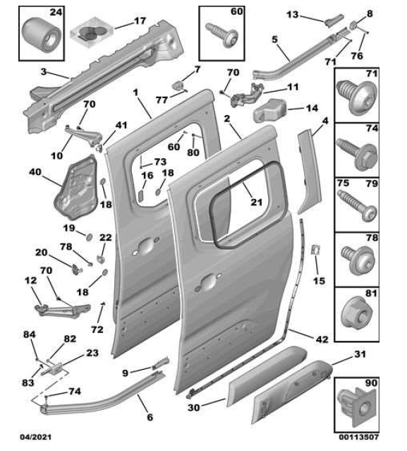

Q10) Indiquer le repère des pièces à remplacer. | Q11) À partir du dossier technique DT pages 7/13 et 8/13,  compléter le bon de commande ci-dessous.
Repère sur le DT page 6/13 | Référence | Désignation

partie 2 : Remplacement de L’ÉLÉMENT DÉFECTUEUX

Q14) On isole le chariot central (11), sur copie, recopier et compléter le tableau suivant afin de réaliser le bilan des actions mécaniques extérieures appliquées au chariot central (11).

Nom de l‘action mécanique | Point d’application | Direction | Sens | Intensité (en N)

Q17) Sur le dossier réponse DR page 4/5, reporter vos résultats dans le tableau de la question 14.

Nom de l‘action mécanique | Point d’application | Direction | Sens | Intensité (en N)

Q16) Réaliser le dynamique des forces
Origine du dynamique

Échelle : 10 mm => 40 N
B

C

A

Direction de C _{rail/chariot}

